Relatório Técnico

Projeto Prático

EC-020

Filipe Firmino - 1162

Filipe Mazzon - 1177

Matheus Henrique da Silva – 1136

Descrição Geral do Projeto

O projeto consiste na leitura de dados dos sensores de luminosidade e potenciômetro rotativo, cada um com uma tarefa específica. Os dados coletados são colocados em uma fila de mensagem.

A barra de LEDS verde deverá ser acionada conforme o valor do potenciômetro rotativo, 10%, 30%, 60% e 90%, e se acima desse valor, a barra de LEDS vermelha deverá acender.

Duas tarefas com prioridades diferentes incrementam contadores a cada 100ms.

Uma tarefa consiste em mostrar no display os valores de luminosidade, porcentagem do potenciômetro e os dois contadores, sendo essa tarefa executada em background(IdleHook).

Diagrama de Blocos

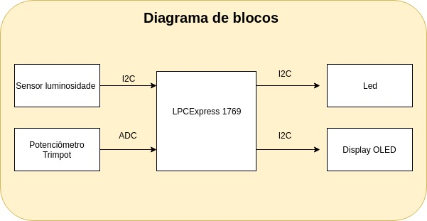

# Descrição dos sensores e interfaces

## LPC1769

O foi utilizado O LPC1769 que tem um custo baixo de energia, no periférico que suporta tanto internet, USB 2.0 host/OTG/dispositivo e 2.0B. Opera na velocidade acima de 120 MHz, eles tem 512 KB de FLASH, acima de 64 KB de SRAM, conversores de 12-bit A/D e 10-bit D/A e oscilador RC interno.

## TrimPot

O Trimpot utilizado foi o R105, ele está inserido no jumper J27 conectado na porta PIO0_11 por sinal analógico. Ele varia de 0 a 4095, utilizando a interface ADC que convertemos para porcentagem. Pela conta (Valor/4095) * 100.

Sensor de luminosidade

Estamos utilizando o sensor U13 para calcular a luminosidade, ele esta inserido no jumpar J36 conectado na porta PIO2_5 utilizando a interface I2C-bus,nele contem um resistor de 270 ohm para prevenir danos quando tiver mais de um sensor na porta PI02_5 ao mesmo tempo.

Diagrama de Arquitetura de Software

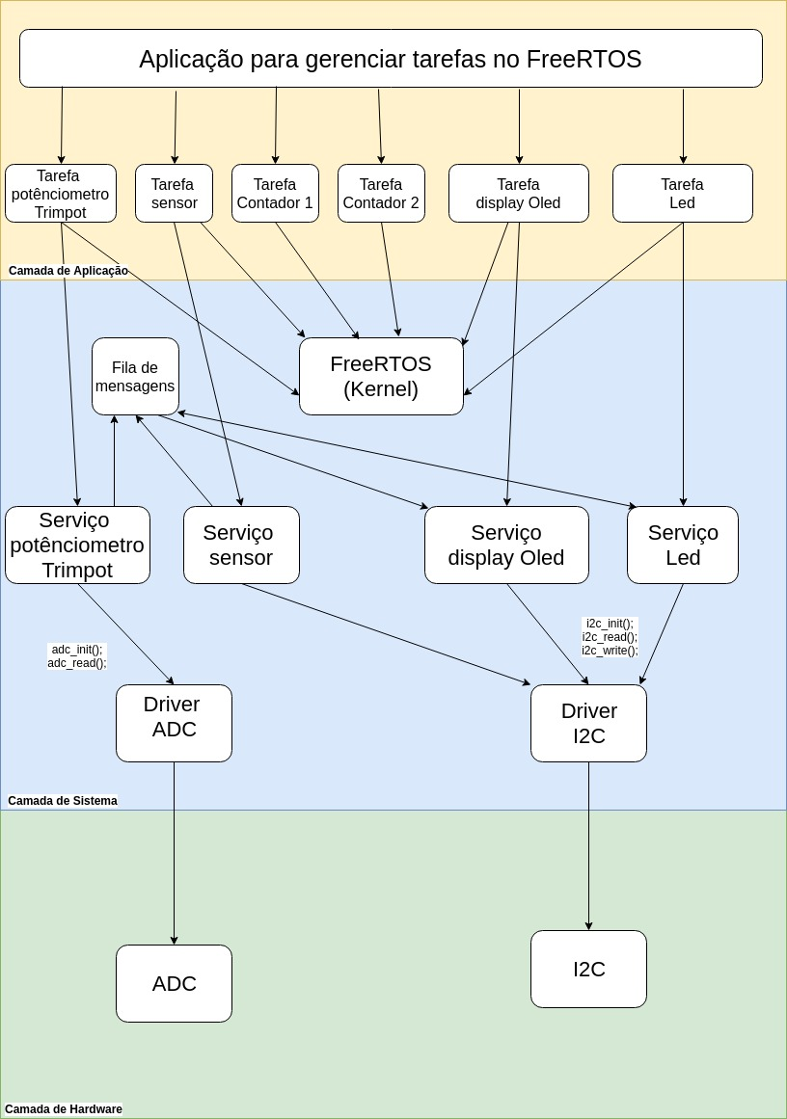

Algoritmo das tarefas